Zenith et Bamford Watch Department s'associent pour leur première édition boutique
Paris, le 2 octobre 2019 : A la boutique Zenith au sein de la boutique parisienne Le Bon Marché, George Bamford a présenté la dernière collaboration Zenith à des clients VIP triés sur le volet.
Première marque horlogère à adopter une approche sur mesure en partenariat avec le leader de la personnalisation horlogère, Zenith s’est associée à Bamford Watch Department pour dévoiler une édition spéciale collaborative, disponible exclusivement dans les boutiques Zenith : la Chronomaster El Primero Radar.

La Chronomaster El Primero Radar, limitée à 50 pièces, s'inspire des pièces d'archives de Zenith, tout en restant résolument tourné vers l'avenir. Lors d'une des premières visites de George Bamford à la manufacture Zenith, il tombe sur une montre de poche de 1916 qui lui laisse une impression durable. Le cadran était orné d'accents rouges saisissants, ce qui allait devenir la principale source d'inspiration de la série Radar. Mais plutôt que de simplement recréer le passé, Bamford s'est inspiré de ce design pour créer une Chronomaster El Primero avec une esthétique nettement rétro-futuriste.

La montre Radar redessine le chronographe Zenith d'une nouvelle manière particulièrement frappante, tout en conservant l'essentiel et en introduisant de nouveaux codes. D'une part, le boîtier en acier inoxydable est doté d'une finition mate sur toute sa surface, y compris la couronne et les poussoirs. D’autre part, le cadran El Primero tri-compax avec compteurs surdimensionnés, revisité par quelques touches uniques, est façonné dans un ton marron brûlé allant en dégradé vers le bord pour un impact visuel saisissant. Une échelle tachymétrique blanche, de forme radiale, très contrastée sur son pourtour, est présente dans de nombreuses montres historiques El Primero.

Chacun des trois sous-cadrans du chronographe est différent, ce qui souligne encore davantage le caractère unique de cette série collaborative. À gauche, l'affichage de la petite seconde présente des cercles concentriques qui rappellent le design de certaines des montres Zenith vintage préférées de George Bamford. Le compteur d'heures du chronographe à 6 heures offre un design Chronomaster plus traditionnel, tandis que le compteur des minutes à 3 heures reflète le nom Radar avec son registre rouge vif doté de Super-LumiNova® qui brille dans l'obscurité pour un effet "vision nocturne". Comme le précise George Bamford, "les petites lignes à l'intérieur du cadran représentent l’empreinte négative de l'étoile, les éléments manquants de l’astre comme si celle-ci était placée au milieu. C'est quelque chose qui m'a vraiment inspiré. » De cette façon, le cadran secondaire crée un motif qui évoque subtilement l'étoile Zenith.

La touche finale qui distingue véritablement le Chronomaster El Primero Radar et souligne le thème est le bracelet en caoutchouc avec un effet cordura sur le dessus. D'allure vintage et de construction moderne, ce bracelet présente une double couture avec des fils rouges, une caractéristique devenue particulièrement prisée par George Bamford.

Disponible à partir de novembre exclusivement dans les boutiques Zenith. Premier service d'entretien gratuit.

ZENITH : l’horlogerie suisse du futur
Avec l'innovation pour étoile, Zenith propose des mouvements d’exception développés et fabriqués en terne équipant toutes ses montres, telles que la DEFY Inventor avec son oscillateur monolithique d’une précision exceptionnelle ; et la DEFY El Primero 21 avec son chronographe haute fréquence 1/100ème de seconde. Depuis son fondement en 1865, Zenith n’a cessé de redéfinir les notions de précision et d’innovation, avec notamment la première « Pilot Watch » introduite à l'aube de l'aviation moderne, ainsi que le premier calibre chronographe automatique "El Primero" produit en série. Toujours avec une longueur d'avance sur son temps, Zenith écrit un nouveau chapitre de son héritage unique en établissant de nouvelles normes de performance et de design visionnaire. Zenith est là pour façonner l'avenir de l'horlogerie suisse, accompagnant ainsi ceux qui osent défier le temps et atteindre les étoiles.

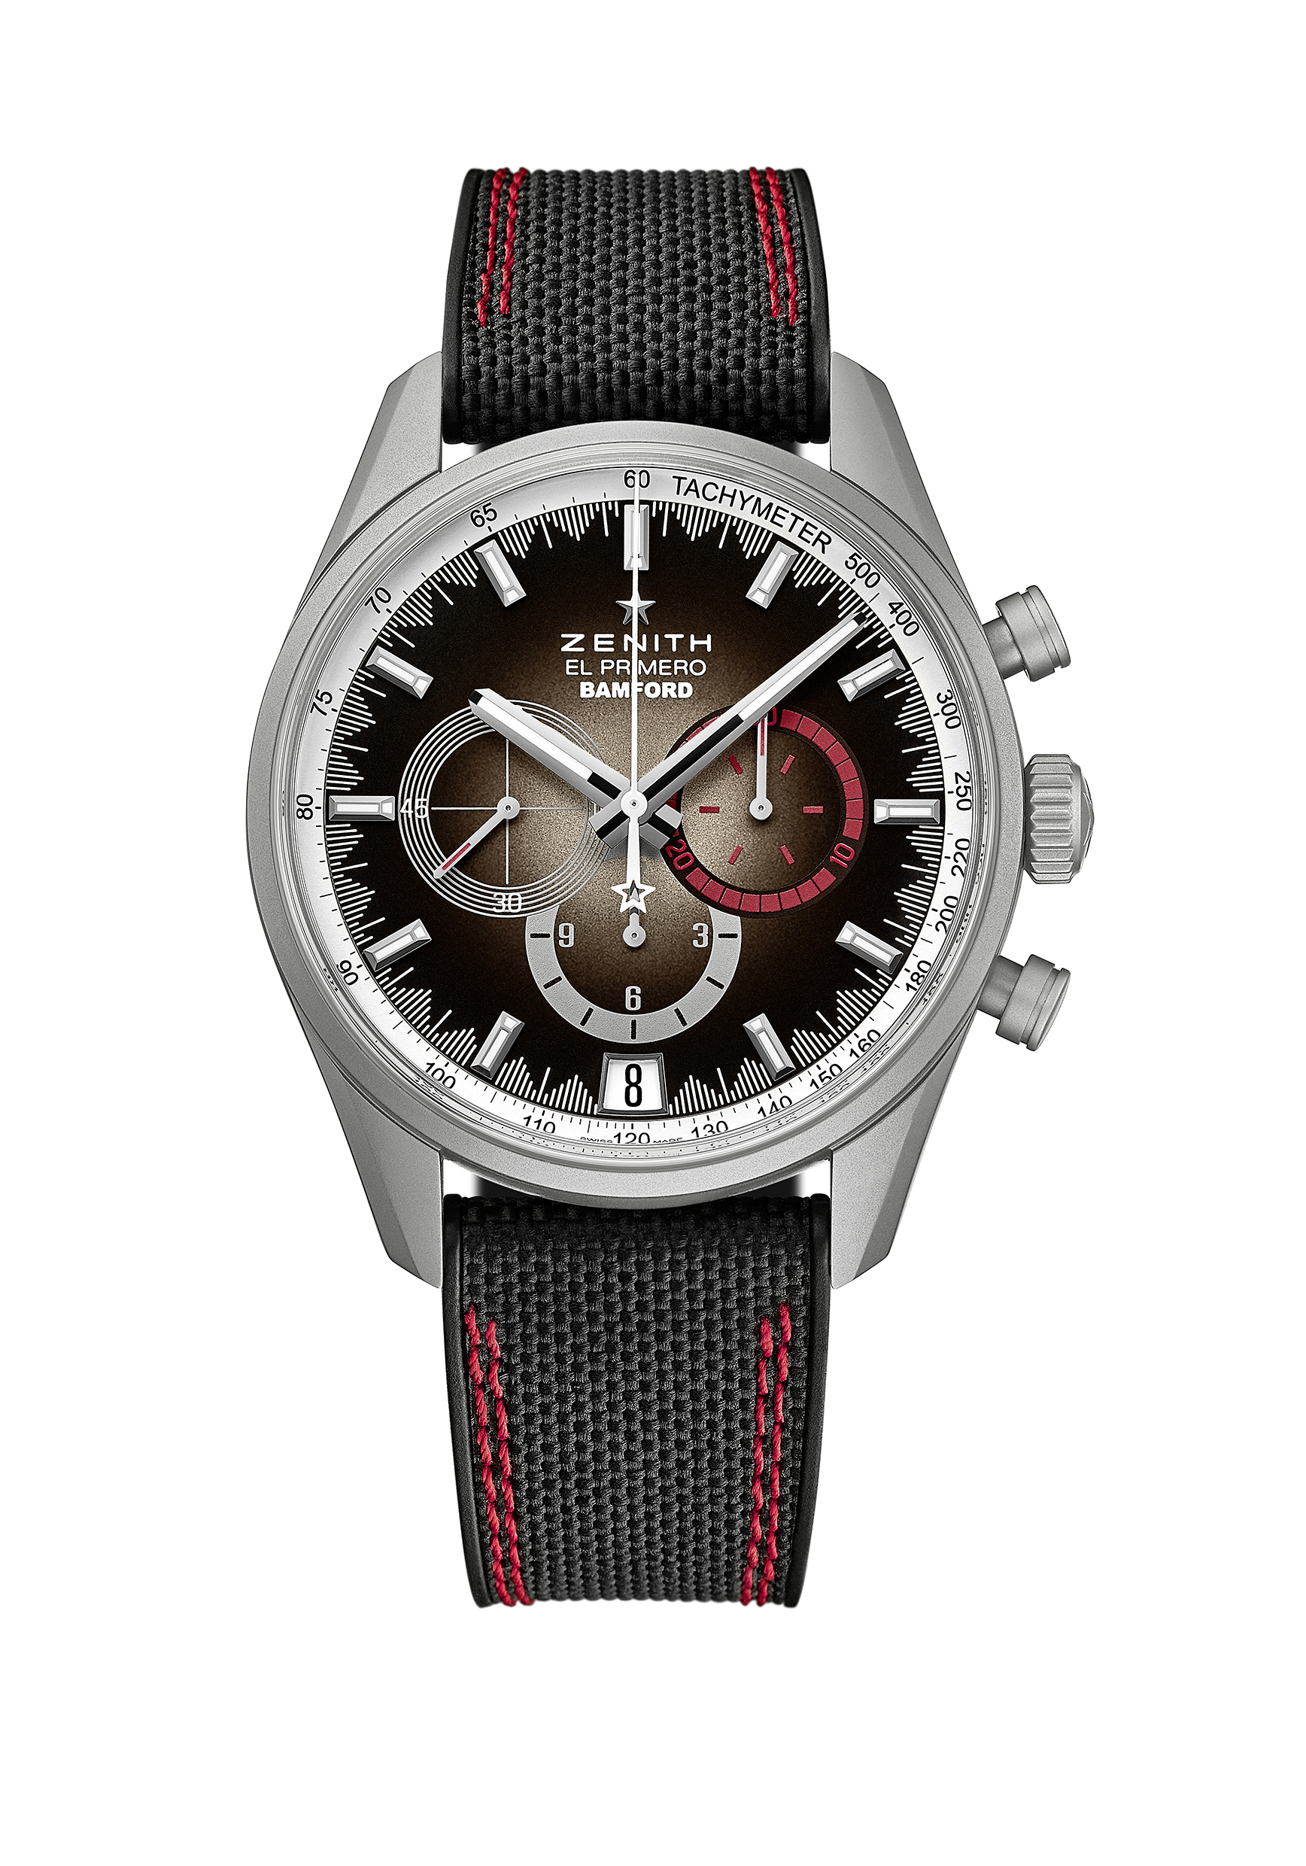
CHRONOMASTER EL PRIMERO – RADAR
ÉDITION BOUTIQUE – ÉDITION LIMITÉE À 50 PIÈCES

Référence : 03.2082.400/02.R830

POINTS CLÉS
El Primero Calibre 400 B
Chronographe automatique El Primero avec roue à colonne
Indication de la date à 6 heures
Échelle tachymétrique

MOUVEMENT
El Primero 400B Automatique
Calibre : 13 ¼ ``` (Diamètre : 30 mm)
Épaisseur du mouvement : 6.6.mm
Composants : 326
Rubis : 31
Fréquence : 36’000 alt/h (5 Hz)
Réserve de marche : 50 heures min.
Finitions : Masse oscillante ornée de “Côtes de Genève”

FONCTIONS
Heures et minutes au centre
Petite seconde à 9 heures
Chronographe:
- Aiguille chronographe au centre
- Compteur 12 heures à 6 heures
- Compteur 30 minutes à 3 heures
Échelle tachymétrique
Indication de la date à 6 heures

BOÎTIER, CADRAN & AIGUILLES
Diamètre : 42 mm
Diamètre de l’ouverture : 37.1 mm
Épaisseur : 12.75 mm
Verre : Saphir bombé et traité antireflet sur les deux faces
Matière : Acier inoxyable avec finitions microbillées
Cadran : cadran marron brûlé avec des touches de rouge
Index des heures : Rhodiés, facettés et recouverts de Super-Luminova®
Aiguilles : Rhodiées, facettées et recouvertes de. Super-LumiNova®

BRACELET & BOUCLE
Bracelet en caoutchouc à effet « Black Cordura » avec coutures doubles en rouge
Boucle déployante en acier inoxydable microbillé

